《大数据导论》实验报告

年级、专业、班级 |  | 2020级计算机科学与技术 01，06班 |  |  | 姓名 | 陈鹏宇  艾孜海尔·米日萨力
实验题目 | 淘宝回头客预测
实验时间 | 2022.11.13 |  | 实验地点 | DS3401
实验成绩 |  |  | 实验性质 | □验证性 □设计性 □综合性
教师评价：
□算法/实验过程正确； □源程序/实验内容提交 □程序结构/实验步骤合理；
□实验结果正确； □语法、语义正确； □报告规范；
其他：
评价教师签名：
一、实验目的
- 熟悉基于`Spark` 分布式编程环境
- 了解`SVM` 算法并掌握`mllib` 相关`SVM` 相关函数使用
- 独立完成基于`SVM` 算法淘宝回头客预测

二、实验项目内容

本次实验，你将根据代码相关提示完成整个SVM 模型建立、模型评估过程。
扩展实验：使用神经网络模型
- 实验过程或算法（源程序）
训练集预处理：创建.sh脚本来处理数据
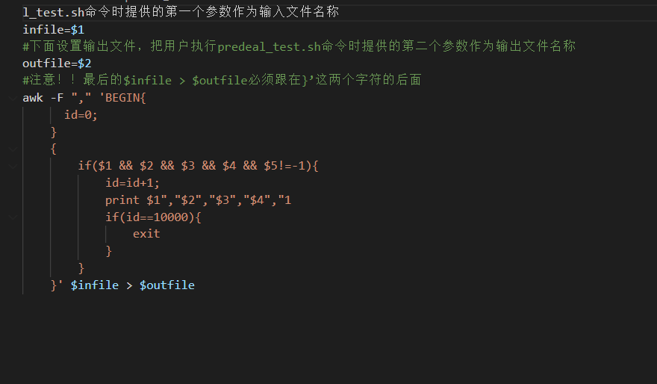
测试集预处理：创建.sh脚本来处理数据
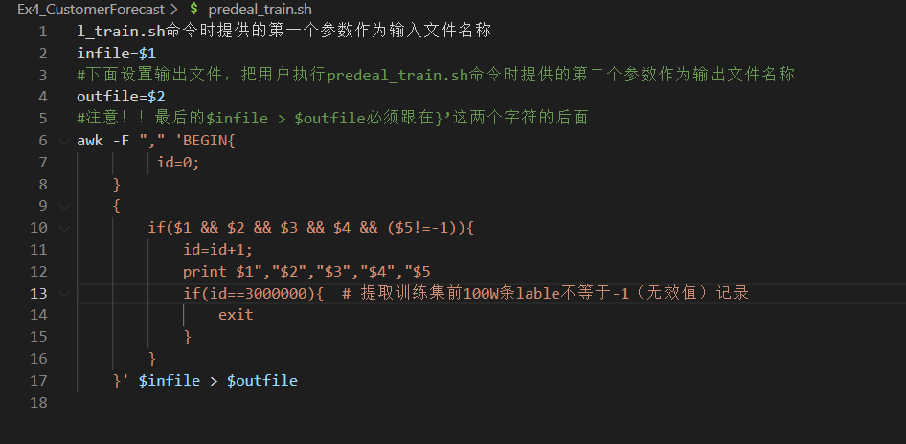
将生成的train_after.csv和test_after.csv上传到hdfs文件系统

创建SVM模型
forecast.py
from pyspark import SparkConf, SparkContext
from pyspark.sql import SparkSession
from pyspark.mllib.regression import LabeledPoint
from pyspark.mllib.linalg import Vectors
from pyspark.mllib.classification import SVMWithSGD

conf = SparkConf().setAppName("ex4").setMaster("spark://master:7077")
sc = SparkContext(conf=conf)
sc.setLogLevel("WARN") # 设置日志级别
spark = SparkSession(sc)
TRAINDATAPATH = "/ex4/dataset/train_after.csv"
TESTDATAPATH = "/ex4/dataset/test_after.csv"
def GetParts(line):
"""
将读取的数据集 train_after.csv、test_after.csv 转换为标准lable-feature形式，例如:
['1','2','3','4','0'] --> LabeledPoint(0, [2.0,3.0,4.0])
:param line: 读取的字符串
:return:
"""
parts = line.split(',')
return LabeledPoint(float(parts[4]),Vectors.dense(float(parts[1]),float(parts[2]),float(parts[3])))
def Getpoint(model,point):
"""
预测并返回结果(元组)
:param model: 训练集构建的SVMWithSGD模型
:param point: 测试集数据，标准LabeledPoint类型数据
:return:(测试集预测得分，原始标签)
"""
score = model.predict(point.features)
return (score,point.label)
def predict(Iterations=1000,threshold=-90000):
"""
SVMWithSGD 预测淘宝回头客整体流程
:return:
"""
# 【完成下面代码缺失处】
# 1.读取数据
train_data = sc.textFile(TRAINDATAPATH)
test_data = sc.textFile(TESTDATAPATH)
# 2.数据标准化
train = train_data.map(lambda line:GetParts(line))
test = test_data.map(lambda line:GetParts(line))
# 3.构建模型
model = SVMWithSGD.train(train, iterations=1000) # 默认迭代1000次
# 4.评估模型
model.setThreshold(threshold) # 默认阈值 -90000
scoreAndLabels = test.map(lambda point:Getpoint(model,point))
print(scoreAndLabels)
# 计算精度
accuracy = scoreAndLabels.filter(lambda l: l[0]==l[1] ).count() / test.count()
return accuracy
if __name__ == "__main__" :
accuracy = predict(1000,-90000)
print("accuracy: "+ str(predict()*100) + "%")

扩展实验：采用神经网络模型
class neuralNetwork:
def __init__(self,inputnodes,hiddennodes,outputnodes,learningrate):
self.inodes = inputnodes
self.hnodes = hiddennodes
self.onodes = outputnodes
#学习率
self.lr = learningrate
self.wih = numpy.random.normal(0.0,pow(self.hnodes,-0.5),(self.hnodes,self.inodes))
self.who = numpy.random.normal(0.0,pow(self.onodes,-0.5),(self.onodes,self.hnodes))
self.activation_function = lambda x:scipy.special.expit(x)
self.inverse_activation_function = lambda x: scipy.special.logit(x)
pass
#训练神经网络
def train(self,input_list,target_list):
inputs = numpy.array(input_list, ndmin=2).T
targets = numpy.array(target_list,ndmin=2).T
inputs = numpy.array(input_list,ndmin=2).T
#输入值进行权重运算，输出到隐藏层
hidden_inputs = numpy.dot(self.wih, inputs)
#隐藏层进行阈值运算
hidden_outputs = self.activation_function(hidden_inputs)
#隐藏层输出进行权重运算，输出到输出层
final_inputs = numpy.dot(self.who,hidden_outputs)
#输出层进行阈值预算，进行输出
final_outputs = self.activation_function(final_inputs)
#计算误差，期望值-输出值
output_errors = targets - final_outputs
#误差逆转传播，将输出层误差逆向传播到隐藏层，作为隐藏层误差
hidden_errors = numpy.dot(self.who.T,output_errors)
self.who += self.lr * numpy.dot((output_errors*final_outputs*(1.0-final_outputs)),numpy.transpose(hidden_outputs))
self.wih += self.lr * numpy.dot((hidden_errors*hidden_outputs*(1-hidden_outputs)),numpy.transpose(inputs))
pass
#运算神经网络
def query(self,input_list):
#初始输入值
inputs = numpy.array(input_list,ndmin=2).T
#输入值进行权重运算，输出到隐藏层
hidden_inputs = numpy.dot(self.wih, inputs)
#隐藏层进行阈值运算
hidden_outputs = self.activation_function(hidden_inputs)
#隐藏层输出进行权重运算，输出到输出层
final_inputs = numpy.dot(self.who,hidden_outputs)
#输出层进行阈值预算，进行输出
final_outputs = self.activation_function(final_inputs)
return final_outputs
input_nodes = 4
hidden_nodes = 3
output_nodes = 2
learning_rate = 0.1
n = neuralNetwork(input_nodes,hidden_nodes,output_nodes,learning_rate)
模型计算时使用的是rdd格式，基于RDD格式的分类模型可以在这个网页
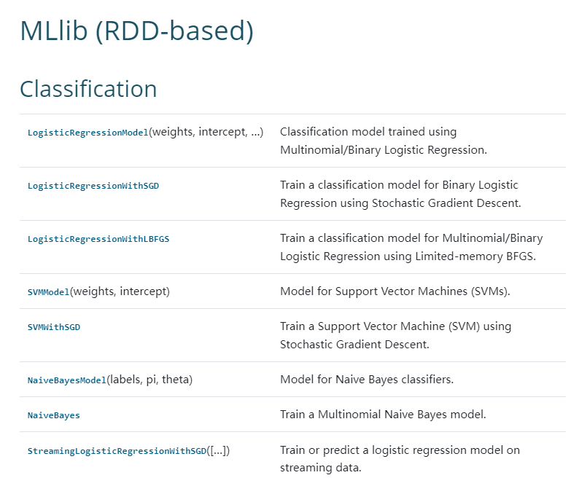
里面点进去可以详细看到各个模型源代码，可以方便我们分析参数用处，参数的格式
，如这次使用的SVMWithSGD模型，
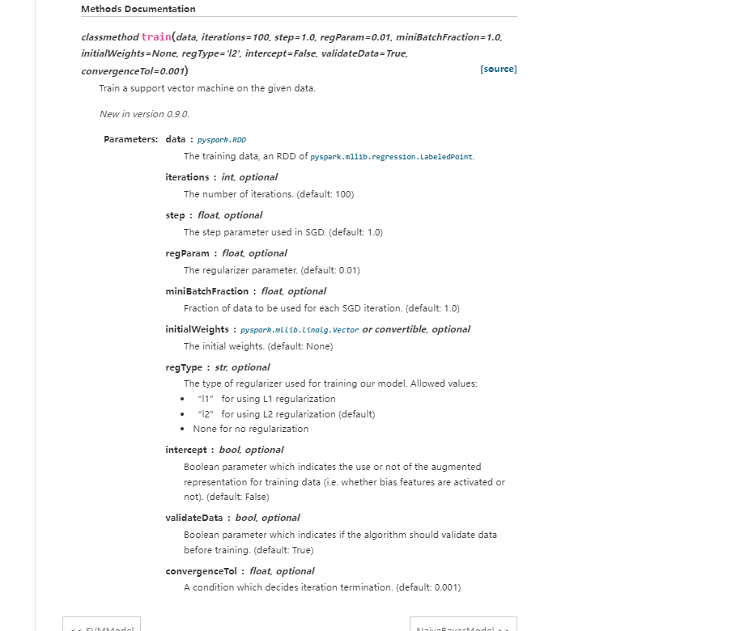
可以清楚看到各个参数的含义和格式，加深我们对于模型计算的理解，在日后使用时提供便利.
SVM模型在此数据集中表现较好，但SPARK3.0的SVM模型貌似只支持二分类任务，存在一定局限性。
在迭代1000次后我们选择扩大数据集范围，并将迭代次数增大到5000次再进行运算
扩展实验：我们选用了神经网络模型

- 实验结果及分析和（或）源程序调试过程
将csv上传到集群
提交代码到集群运行
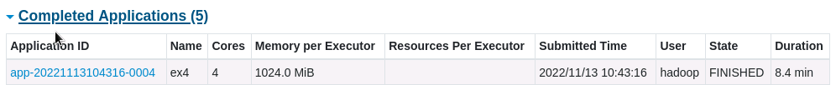
SVM正确率
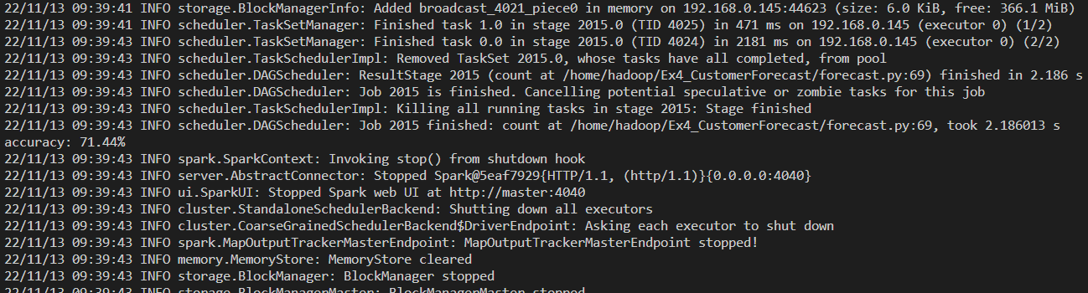
扩大数据集，5000次迭代后
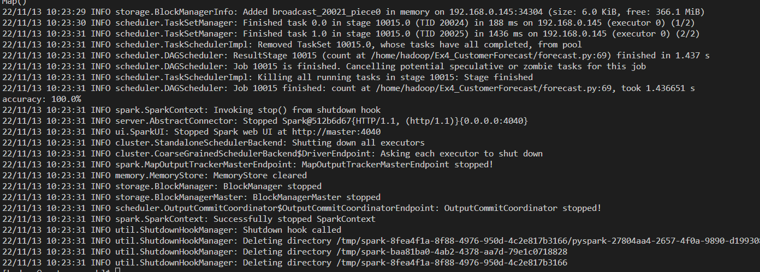
扩展：神经网络模型正确率

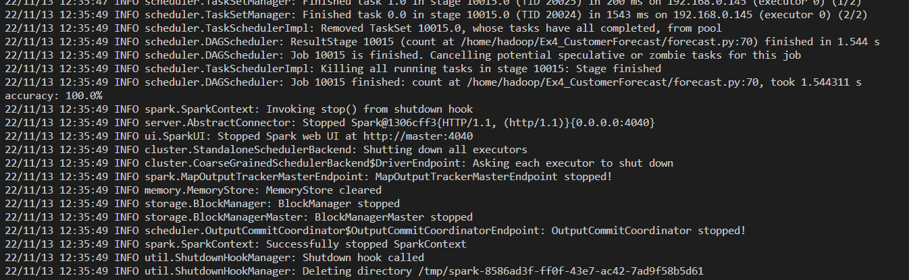
分析：此实验给的数据存在问题，训练集标签大部分为0 而测试集标签全为1，所以在提高迭代次数后很容易就得到100%正确率，改进方向应在训练集中体现区分度，两个类别的数据数量应大体相等，才能体现出区分度。

备注：
1、教师在布置需撰写实验报告的实验前，应先将报告书上的“实验题目”、“实验性质”、“实验目的”、“实验项目内容”等项目填写完成，然后再下发给学生。
2、教师在布置需撰写报告的实验项目时，应告知学生提交实验报告的最后期限。
3、学生应按照要求正确地撰写实验报告：
  - 在实验报告上正确地填写“实验时间”、“实验地点”等栏目。
  - 将实验所涉及的源程序文件内容（实验操作步骤或者算法）填写在“实验过程或算法（源程序）”栏目中。
  - 将实验所涉及源程序调试过程（输入数据和输出结果）或者实验的分析内容填写在“实验结果及分析和（或）源程序调试过程”栏目中。
  - 在实验报告页脚的“报告创建时间：”处插入完成实验报告时的日期和时间。
  - 学生将每个实验完成后，按实验要求的文件名通过网络提交（上载）到指定的服务器所规定的共享文件夹中。每个实验一个电子文档，如果实验中有多个电子文档（如源程序或图形等），则用WinRAR压缩成一个压缩包文档提交，压缩包文件名同实验报告文件名（见下条）。
  - 提交的实验报告电子文档命名为：“年级（两位数字不要“级”字）专业（缩写：计算机科学与技术专业（计科）、网络工程专业（网络）、信息安全专业（信息）、物联网工程（物联网））班级（两位数字）学号（八位数字）姓名实验序号（一位数字）．doc。如学号为20115676、年级为2011级、专业为“计算机科学与技术”专业、班级为“02班”、姓名为“王宇”的学生，完成的第一次实验命名为： 11计科02班20115676王宇1．Doc，以后几次实验的报告名称以此类推。
4、教师（或助教）在评价学生实验时，应根据其提交的其他实验相关资料（例如源程序文件等）对实验报告进行仔细评价。评价后应完成的项目有:
- 在“成绩”栏中填写实验成绩。每个项目的实验成绩按照五级制（优、良、中、及格、不及格）方式评分，实验总成绩则通过计算每个项目得分的平均值获得（平均值计算时需将五级制转换为百分制优=95、良=85、中=75、及格=65、不及格=55）。
- 在“教师评价”栏中用符号标注评价项目结果（用√表示正确，用×表示错误，用≈表示 半对半错）。
- 在“教师评价”栏中“评价教师签名”填写评价教师（或助教）姓名。将评价后的实验报告转换为PDF格式文件归档。
- 课程实验环节结束后，任课教师将自己教学班的实验报告文件夹进行清理。在提交文件夹中，文件总数为实验次数×教学班学生人数（如，教学班人数为90人，实验项目为5，其文件数为：90×5=450）。任课教师一定要认真清理，总数相符，否则学生该实验项目不能得分。最后将学生提交的实验报告刻光盘连同实验成绩一起放入试卷袋存档。
- 实验评价参考（2020年工程认证要求）
考核内容 | 评分标准
考核内容 | 9-10 | 8-9 | 6-8 | 6以下
实验方案设计（10分） | 实验设计方案 过程详实，合理可行 | 实验设计方案过 程较详实，较合理可行，需修改 | 实验设计方案基本 合理可行，需修改 | 实验设计方案 简单详实，不可行，需较大修改
结果与讨论（30分） | 27-30 | 24-27 | 18-24 | 18分以下
结果与讨论（30分） | 数据处理准确， 结果归纳分析 合理，结论有效 | 数据处理较准确， 结果归纳分析较 合理，结论较有效 | 数据处理基本准确， 结果归纳分析基本合理 | 数据处理不准确， 结果归纳分析不合理
实验总结  （10分） | 9-10 | 8-9 | 6-8 | 6以下
实验总结  （10分） | 结论合理、充分，实验体会认识深刻 | 结论较合理、较充分，实验体会认识较深刻 | 结论基本合理、实验体会认识基本深刻 | 结论不合理、实验体会认识不深刻
团队合作  （10分） | 9-10 | 8-9 | 6-8 | 6以下
团队合作  （10分） | 在方案设计中能够提出切实可行的方案，在实验过程中能 够起到组织协调作用 | 在方案设计中 能够提出良好的建议，在实验过程中 能够起到积极作用 | 在方案设计中 基本能够提出建议，基本上能够独自完成实验操作 | 不能提出任何实验方案，不能独立完成实验操作
答辩  （10分） | 9-10 | 8-9 | 6-8 | 6以下
答辩  （10分） | 自述清楚，回答问题准确 | 自述较请楚，能正确回答大部分问题 | 表达能力一般，能正确回答部分问题 | 自述不清楚，回答问题时错误较多

